**集成化电子病历**

**编辑器元素制作说明**

**版本: V1.00**

**作成者：黄惠兰**

**作成日：2014/03/26**

**更新日：2014/05/12**

签署发行

|  |  |  |  |
| --- | --- | --- | --- |
| **No.** | **签署内容说明** | **日期** | **署名** |
| 1 | V1.00版本发布 | 2014/3/26 |  |

变更履历

|  |  |  |  |  |  |
| --- | --- | --- | --- | --- | --- |
| **No.** | **变更说明** | **变更者** | **审核者** | **日期** | **备考** |
| V0.01 | 初稿 | 黄惠兰 |  | 2014/03/26 |  |
| V1.0 | 初稿 | 黄惠兰 |  | 2014/05/12 |  |
| V1.0 | 初稿 | 黄惠兰 |  | 2015/4/20 |  |
|  |  |  |  |  |  |
|  |  |  |  |  |  |
|  |  |  |  |  |  |
|  |  |  |  |  |  |
|  |  |  |  |  |  |
|  |  |  |  |  |  |
|  |  |  |  |  |  |
|  |  |  |  |  |  |
|  |  |  |  |  |  |
|  |  |  |  |  |  |
|  |  |  |  |  |  |
|  |  |  |  |  |  |
|  |  |  |  |  |  |
|  |  |  |  |  |  |
|  |  |  |  |  |  |

版权： © 2014　方正国际软件系统有限公司

编辑软件： Microsoft Office 2007

**目 录**

1 元素制作 4

1.1 标签元素 4

1.2 宏元素 4

1.3 单选元素 5

1.3.1 自定义值域 5

1.3.2 字典值域 6

1.3.3 元素基本属性 7

1.4 单选有无元素 7

1.4.1 单选模式 7

1.4.2 复选模式 8

1.5 多选元素 9

1.6 多选有无元素 10

1.7 数字元素 11

1.8 日期时间元素 12

1.9 文本元素 13

1.10 组合元素 14

1.11 引用元素 17

1.12 诊断元素 17

1.13 签名元素 17

通常到任意一家医院实施我们的病历系统，我们首先要与该医院确认病历文书的整体要求，如页面大小、页面样式，字体大小，LOGO，页面格式及页脚格式等基本要求，根据这些要求我们可以做成一系列专用的模板，方便后期医院的使用。

模板制作可以大致分为基础模板制作和不同类型的病历文书模板制作，本文以制作一份完整的入院记录为例，说明整个模板制作流程。

# 元素制作

制作模板之前我们先要了解元素的制作及应用，下面已入院记录中应用的到元素逐步介绍



## 标签元素

标签元素，是病历文书中最常见的一种元素，它通常是版面上一些只读的固定的文本，如患者一般信息中，姓名、性别等

下面以完成患者一般信息的制作来介绍，表格中插入标签元素的制作方法：

1）表格制作

光标移动到文书正文部分，先空出一行，然后插入表格，在表格属性对话框中将表格外框线条设为无。

2）插入标签元素

拉黑方式设定标签元素：拉黑设为标题元素的内容，点击菜单或工具条上的【标签元素图标】，拉黑内容即设定为标签元素。

插入标签方式设定标签元素：光标移动到需要插入标签元素的地方，点击菜单或工具条上的【标签元素图标】，弹出对话框，输入标签元素名称，关闭对话框，即可完成标签元素的制作。

表格中黑色显示文字，如：姓名、性别、年龄等

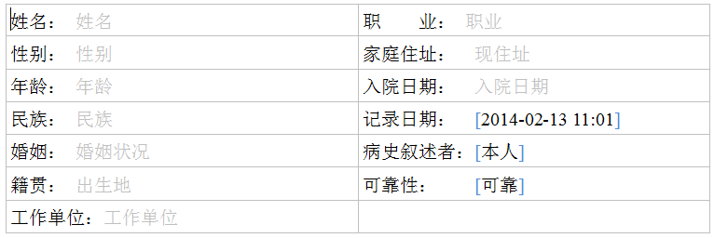

签名元素默认属性为：只读、不显示外框。

## 宏元素

宏元素是由外部引入到病历文书中的元素，宏元素具体内容由外部系统维护，模板制作直接插入即可。

宏元素制作：

光标移动上述表格中单元格的空白处，点击侧边栏（或工具条和菜单上）【宏元素图标】，选择相应的宏元素，双击，宏元素即插入到版面，如患者姓名、性别等灰色显示部分为宏元素。

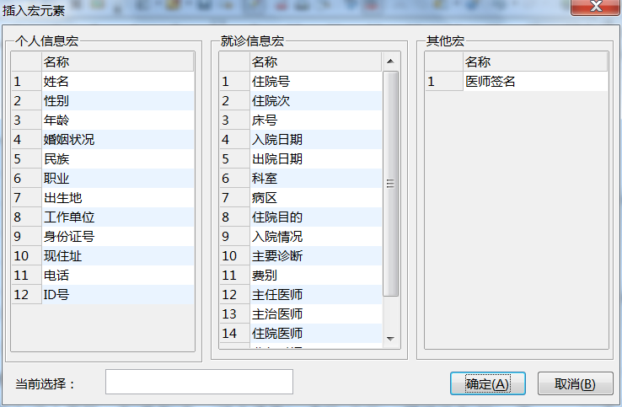

宏元素默认属性：灰色显示、只读、不显示外框

## 单选元素

元素的值域为单项的元素，我们用单选元素实现，如现病史中神志描述

单选元素制作：

### 自定义值域

光标移动到空白处，点击菜单或工具条上的【单选元素图标】，弹出单选元素对话框，输入元素名称，选择自定义值域，输入自定义值，可按enter键快速输入。

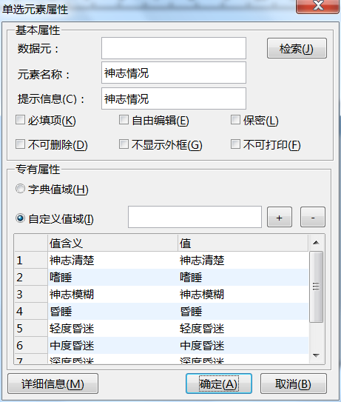

单选元素默认值为提示信息，灰色显示



点击元素，可以给元素赋值

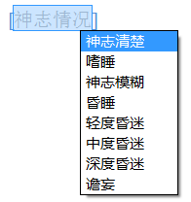

最终元素显示效果



### 字典值域

数据元及字典值域，主要用于卫生部一些标准元素，元素的值域比较标准，如血型元素

在单元元素界面上，单击数据元【检索】，弹出数据源检索对话框

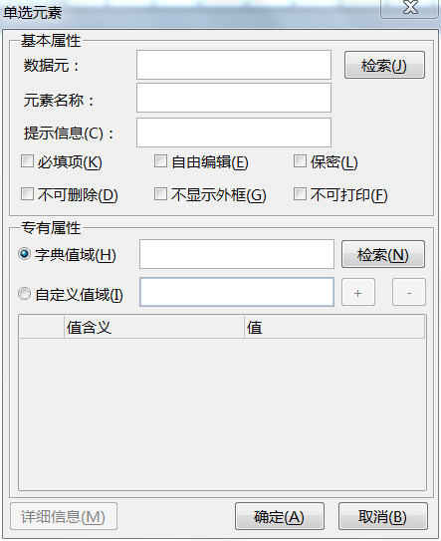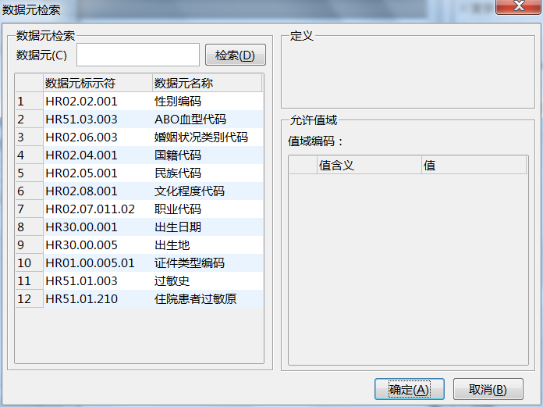

点击【确定】，卫生部的数据元编码、元素名称、字典值域表及值域自动填入对话框

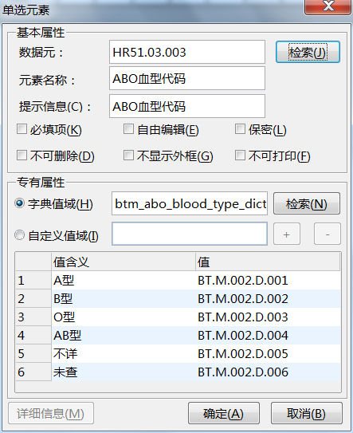

点击【确定】，血型元素即可完成



按1.3.1中同样的方法可以给元素赋值。

### 元素基本属性

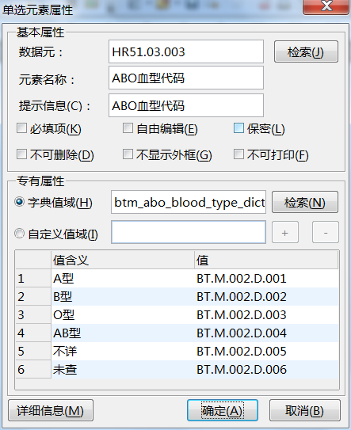

必填项：check on此选项，病历书写时，必须填写元素，否则无法提交病历

自由编辑：对于选择元素，check on此项，允许用户赋值后继续编辑或就该，反之，只能选择，不能修改

保密：check on此选项，此元素只有部分由权限的人员可以查看，其他人员只能看到*号

不可删除：check on此属性，在病历书写状态下，此元素不可删除，模板编辑状态下，不受控制

不显示外框：check on此选项，元素的外框会隐藏

不可打印：check on此选项，此元素不会被打印出来

以上属性中，必填项、自由编辑、不可删除属性在病历模板制作的模式下，不受此限制。也就是说这三个属性只在病历书写下有效。

### 提示信息

提示信息默认为与元素名称相同，但可以自行修改，元素的默认显示即为灰色的提示信息。

### 详细信息

主要用于查看元素版本等情况

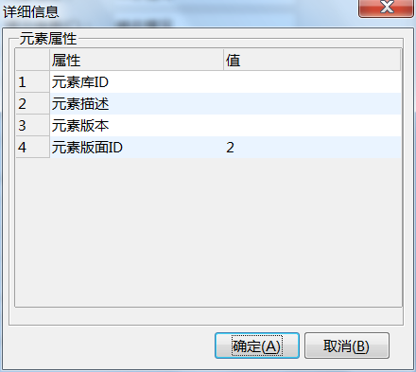

## 单选有无元素

单选有无元素，包含两个模式：单选模式、复选模式

单选模式：通常只有正反两个值，常在组合元素中，作为级联规则的判断条件，也与卫生部的部分数据元对应；

复选模式：主要用于一些知情同意书中，一些知情条款是否选中

### 单选模式

以制作有无吸烟史为例

先输入“吸烟史”，将光标移动到吸烟史前，点击菜单或工具条上的【单选有无元素图标】，弹出单选有无元素对话框，输入元素名称，选择单选模式

选择阳性前缀和阴性前缀，用户也可以输入阳性前缀和阴性前缀

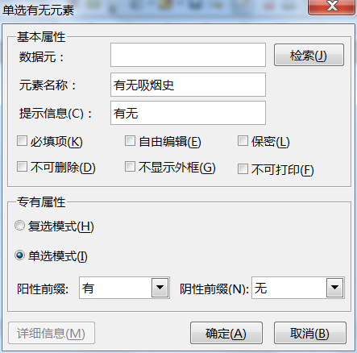

点击确认，单选有无元素即可成



### 复选模式

复选模式在手术知情同意书中应用

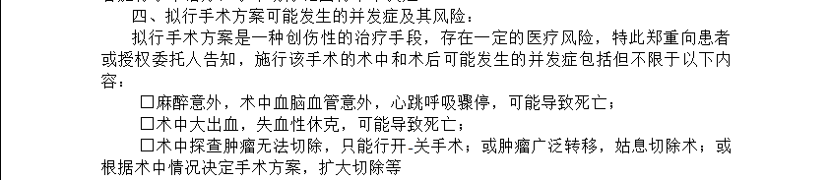

光标移动到相应位置，点击菜单或工具条上的【单选有无元素】图标，弹出对话框，选择复选模式，输入元素名称，check on【不显示外框】属性

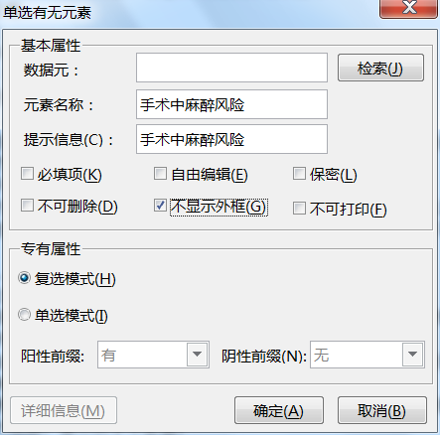

点击确定，关闭对话框，版面上生成了一个复选模式单选元素



点击新插入的元素，此知情项即被选择



## 多选元素

多选元素主要用于值域可同时选择多个的元素，与单选元相似，可以与卫生部的数据元关联，这里不再重复。

多选元素的制作

光标移动到空白处，选择菜单或工具条上的【多选元素图标】，弹出多选元素对话框，输入元素名称及提示信息，输入多选值域值，同样可以用enter快捷输入。即在控件里输入值域，按erter键，值域就可自动填入值域表格中。

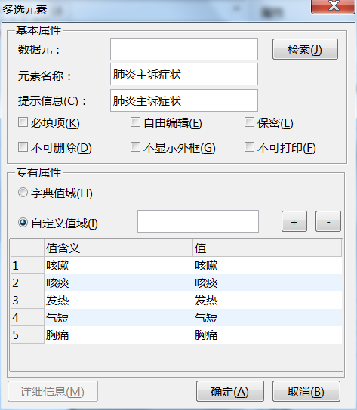

点击【确定】，多选元素“肺炎主诉症状”即可生成，点击选中此元素，我们可以看到这个多选元素的值

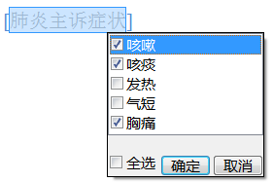

勾选值域，即可在版面上填入被勾选的元素值



## 多选有无元素

多选有无元素，主要用于入院记录中，精炼描述阳性和阴性症状。

多选有无元素的制作

光标移动到空白处，点击菜单或工具条上的【多选有无元素】图标，弹出多有有无元素对话框，输入元素名称及值域，选择阳性和阴性前缀，阳性和阴性前缀可由用户自行输入

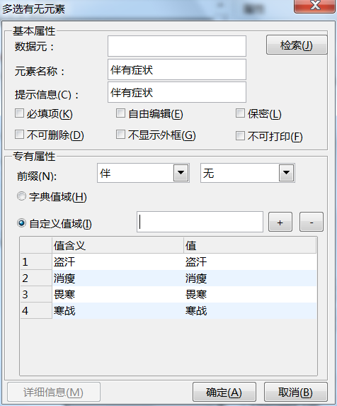

点击【确定】，版面就生成了一个多选有无元素，点开此元素，勾选阳性值

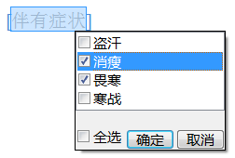

点击【确定】，多选有无即被赋值



## 数字元素

数字元素用于制作所有与数值相关的元素，如：体温、脉搏、血压、重量、多少、时间长短等等

数字元素制作：

光标移到到空白处，点击菜单或工具条上的【数字元素图标】，弹出数字元素对话框，输入元素名称，设定元素单位、小数位数、值域范围、正常值范围

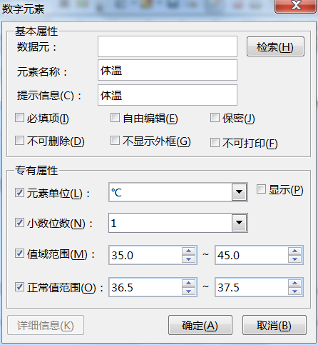

点击【确定】，即生成一个体温数字元素，点开此元素，可以输入数值，超出值域范围，系统给予提示，数值的单位可以设定是否显示。

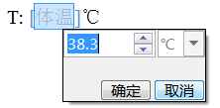

## 日期时间元素

按上述同样方法，插入时间元素，弹出时间日期元素对话框

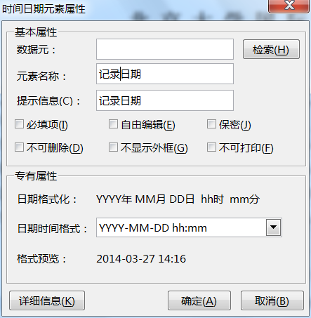

生成一个【记录日期】时间元素，点开此元素，用户可以选择或直接输入日期时间

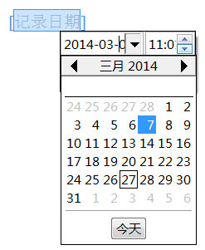

## 文本元素

对于一些主诉等描述比较个性化的内容，单选、多选、数字等元素无法描述清楚，但内容必须结构化提取的内容，我们需要用文本元素实现插入文本元素

点击工具条上的【文本元素图标】，弹出文本元素对话框，输入元素名称，提示信息默认为元素名称：

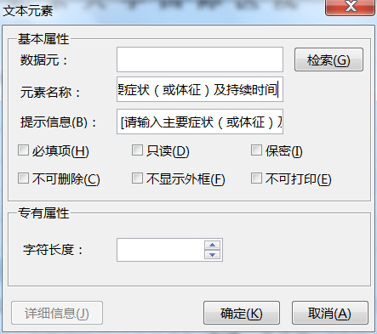

点击【确定】，即可生成文本元素，文本元素初始值为灰色显示的提示信息

[请输入主要症状（或体征）及持续时间]

点击文本元素，元素提示信息被整体选中，可以整体删除后，再输入其他内容。



## 组合元素

组合元素，主要用于描述医学专业的关键词，可以时病历文书的模板描述更为精炼，方便医生的操作。

点击工具条上的组合元素图标，弹出组合元素对话框，输入组合元素名称“吸烟史”，

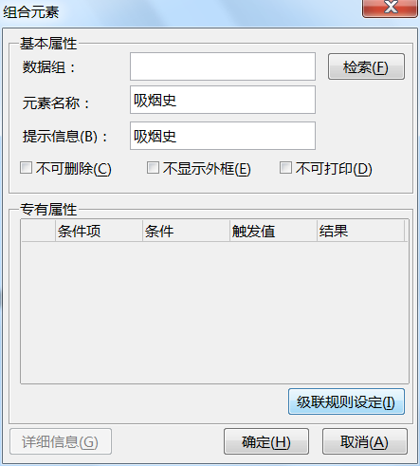

点击【确定】，生成一个吸烟史组合元素

{吸烟史}

在组合元素中添加，简单元素

{[有]吸烟史[，已吸烟][5年][，][10支/天][，]{[有]戒烟史[，已戒烟][1年]}}

选中组合元素，点击【元素属性图标】，打开元素属性对话框，点击【级联规则设定】，打开级联规则对话框

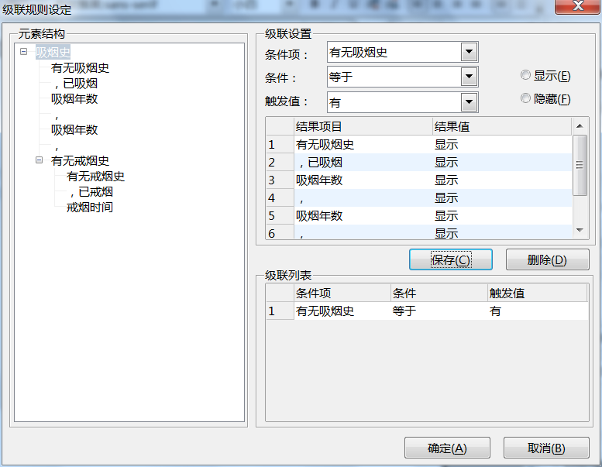

点击【确定】，即可生成完成组合元素级联规则设定。

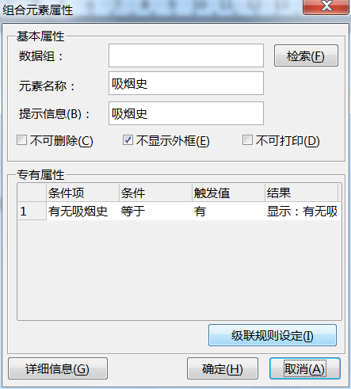

设置组合元素级联规则，当“有无吸烟史”“等于“”有“，显示组合元素中的所有元素，无吸烟史时，隐藏所有元素。组合元素可以多级嵌套，并分别设置级联规则。

注意：当条件项只有两个值，一个值需要其他元素全部显示，另一个值需要其他元素都隐藏，此时通常只需保存一个所有元素都显示的规则，另一个条件就默认其他元素隐藏。上例中只需保存“有无吸烟史”“等于“”有“显示所有元素的规则，即可实现如下效果：

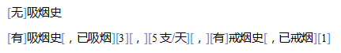

注意：组合元素通常会隐藏元素外框。

## 引用元素

引用元素分引用源和引用目标，所有的元素都可以作为引用源和引用目标，引用目标元素会copy引用源的内容。

引用源元素制作：侧边栏选择引用元素

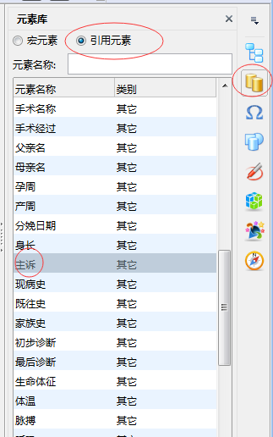

双击选中的引用元素，即可插入引用元素，默认为引用目标元素，点开元素属性，将元素属性修改为引用源

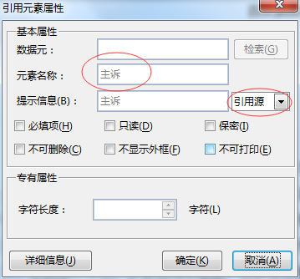

引用源元素，默认为绿色括号显示，如下

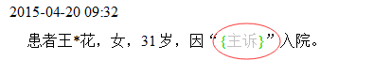

引用目标元素：侧边栏中选择引用目标元素，直接双击插入即可



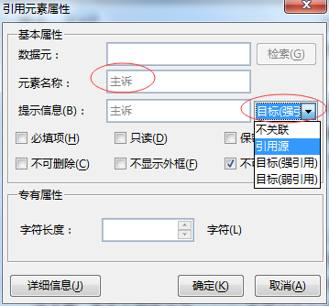

## 诊断元素

入院记录：入院记录1及入院记录2（龙华医院式样）。

入院记录1中相当于原来的入院记录的内容，入院记录2仅仅写“修正诊断”及“出院诊断”。

入院记录1与入院记录2续打

1. 入院记录1做成时，诊断部分做成表格，表格命名为“入院诊断”。
2. 表格的式样设计好。
3. 医生书写入院记录时，首先同步CIS的入院诊断，如果没有内容，则医生自由书写。

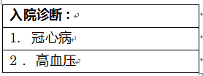

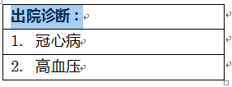

## 签名元素

签名元素用宏元素实现，分为一级签名、二级签名、三级签名三个宏元素。签名元素的内容可以用文字或者图片替换。签名元素用表格实现对齐，通过外部接口操作表格，定位表格中的单元格

**一级签名的制作方法：**

需要一级签名的文档，只需在签名位置制作一个一行一列的表格，表格命名为“签名”，并在表格中插入一级签名元素，如下图：

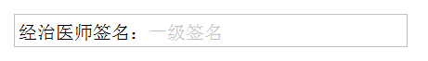

二级签名元素的制作方法：当前龙华只有上级医师查房需要二级签名，做成一行两列的表格，最右侧填写“经治医师签名:[一级签名]，如下图：



在二级签名时，程序会动态插入一行表格，自动实现二级签名。